WRITE-UP LOMBA CTF - 2026
LKS SMK — Cybersecurity

IDENTITAS
TEAM | CTFdiary
Affiliation | SMK Tamtama 1 Sidareja
Category | Binary Exploitation
Challenge Name | BIN-01 – Buffer Overflow

1. DESKRIPSI SOAL
Sebuah program menerima input dari pengguna.
Program tersebut tidak melakukan pengecekan panjang input.
- Analisis perilaku program
- Temukan cara untuk memicu kondisi tidak normal
- Dapatkan flag

2. ANALISIS MASALAH
Menggunakan tools online untuk membaca atau decompile file executable

3. LANGKAH PENYELESAIAN

Pada soal ini, kami diberi sebuah file executable dengan format exe, kami mencoba menggunakan tools online bernama decompiler exploler. Saat sudah di decompile, ternyata flag tercantum pada source code. Dilihat tools binary ninja pada web tersebut.
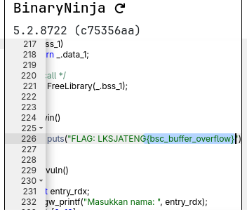

4. ANALISIS TEKNIS
Informasi terdapat pada source code saat di decompile.

5. FLAG
LKSJATENG{bsc_buffer_overflow}

6. KESIMPULAN
Penggunaan tools online untuk decompile file executeable.

7. REFERENSI (OPSIONAL)

